Installation af Cura-appen på mobiltelefonerne

- Swipe opad for at se apps

- Vælg app’en ”App Catalog”

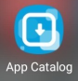

- Find linjen med ”Cura LTK Test”
- Ser linjen sådan ud, er den allerede blevet installeret, og du kan forlade app-kataloget

- Ser linjen sådan ud, klik på ”Installer”
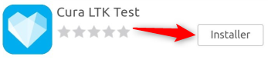

- Klik igen på ”Installer” for at bekræfte installationen
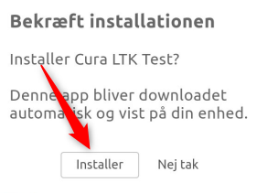
- Når app’en er installeret, ser den sådan ud:



